Муниципальное бюджетное общеобразовательное учреждение
«Карповская средняя общеобразовательная школа»
Уренского муниципального района
Нижегородской области
Школьная научно-практическая конференция учащихся

Исследовательская работа на тему:
«ТРУДНОСТИ В ИЗУЧЕНИИ АНГЛИЙСКОГО ЯЗЫКА У УЧЕНИКОВ НАЧАЛЬНОЙ ШКОЛЫ»

Работу выполнили:
ученицы 10 класса
Халтурина Светлана, Николаева Екатерина
Руководитель:
учитель английского языка
Светлана Евгеньевна Баскакова

Содержание
1.
Введение …………………………..…………………………………………. 3
2.
Основная часть…………………………………………………….……………3 -4
Иностранный язык – специфический предмет………………4-5
Трудности английского языка……………………………6-7
Происхождение английского алфавита………………7
Амперсенд…………………………………………8

- Введение

Не зная иностранных языков,
ты никогда не поймёшь молчание иностранца.
Станислав Ежи Лец
В связи с прогрессивным развитием общества в последние годы наблюдается всё больше интерес к иностранному языку. Стремление изучать этот предмет объясняется многими причинами.
Одна из которых- желание путешествовать по миру, обогощать свои знания в общении с представителями различных стран и культур, а без знания хотя бы одного иностранного языка это сделать очень трудно. Самым популярным иностранным языков, на котором говорит большая часть населения земного шара, считается английский. Поэтому не случайно одним из распространенных языков, изучаемых в школе, является именно английский язык.
Проблема трудностей изучения иностранного языка уже была изучена некоторыми
психологами(Артёмов В.А, Беляев Б.В, Зимняя И.А, Клычников З.И) и методистами (Бим И.Л, Гез Н.И,
Ляховицкий М.В)
Актуальность данного исследования обуславливает тот факт, что не всегда желание школьников говорить и знать язык совпадает с их способностями к нему. Одним язык даётся легко, другим-трудно. О том, какие трудности возникают у обучающихся МБОУ «Карповская СОШ» при изучении английского языка, на среднем этапе обучения и пойдёт речь в этой работе.
Объект нашего исследования: учебная деятельность обучающихся 2-4 классов
«МБОУ Карповской СОШ.»
Цель нашей работы выявить и найти способы устранения трудностей в изучении английского языка среди обучающихся 2-4 классов.
Исследовательские задачи:
- дать определение терминам «алфавит», «руны», «латиница», «амперсанд», «диграф»;
- исследовать отрывки стихотворений об алфавите английского языка;
- провести анкетирование среди учащихся 2-4 классов для выявления их знаний об английском алфавите.
- Составить памятку для учеников с целью облегчения трудностей в изучении английского языка.
Для решения поставленных задач использованы следующие методы:
- теоретического уровня: изучение и анализ литературы и источников сети Internet;
- эмпирического уровня: проведение анкетирования, анализ полученных данных.
- практического уровня: составление азбуки для быстрого изучения
Наш личный вклад в работу состоит в составлении вопросов для анкетирования среди обучающихся начальной школы, составлении таблицы с результатами анкетирования, практическая разработка книги для быстрого изучения.
Предмет нашего исследования: трудности в изучении английского языка.
Гипотеза исследования: мы считаем, что грамматический аспект английского языка вызывает наибольшие трудности при его изучении.

- Основная часть
Иностранный язык – специфический учебный предмет.

Говоря о трудностях обучения иностранному языку, нельзя не рассмотреть понятие языка. И.А. Зимняя предлагает следующее определение языка: язык – это ''сложное системное уровневое образование, посредством которого формируется понятийное (вербальное) мышление человека и опосредуется развитие всех его высших психических функций и которое является основным средством человеческого общения''[1]. По определению В. Гумбольдта, язык — ''это душа нации, в нем запечатлен весь ее ''национальный'' характер. Являясь социально-историческим продуктом, язык тем самым осуществляет и связь между разными поколениями, говорящими на этом языке. Язык — есть самая живая, самая обильная и прочная связь, соединяющая отжившие, живущие и будущие поколения народа в одно великое, историческое живое целое».
Иностранный язык как учебная дисциплина очень отличается от других предметов школьной программы, и тем самым, очевидно, у учеников появляются некоторые трудности при изучении этого предмета, о которых будет сказано ниже. По определению И.А. Зимней: ''Иностранный язык как всякая языковая система есть общественно-исторический продукт, в котором находит отражение история народа, его культура, система социальных отношений, традиций и др.
Язык существует, живет и развивается в общественном сознании, в сознании народа, говорящего на нем. Он обладает также и силой обосабливать и соединять народы, сам по себе придавая единый национальный характер человеческим общностям даже когда они по своему происхождению гетерогенны''[2, 4].
Иностранный язык характеризуется целым рядом отличительных признаков от родного языка. Он отличается: направлением пути овладения, как отметил Л. С. Выготский; плотностью общения; включенностью языка в предметно-коммуникативную деятельность человека; совокупностью реализуемых им функций; соотносимостью с сензитивным периодом речевого развития ребенка, т.е. периодом наибольшей чувствительности к овладению языком (от 2 до 5 лет).
Остановимся на рассмотрении трех очень существенных особенностей специфики иностранного языка:
- «беспредметности»,
- «беспредельности»,
- «неоднородности».
Беспредметность иностранного языка заключается в том, что его усвоение
не дает человеку непосредственных знаний о реальной действительности (в отличие от математики, истории, географии, биологии, химии, физики и др.), а язык является средством формирования и затем формой существования и выражения мысли об объективной действительности, свойства, закономерности, которой являются предметом других дисциплин [1, 4]. Он только носитель этой информации, форма ее существования в индивидуальном и общественном сознании. Соответственно, в процессе обучения иностранному языку нужно сначала определить предмет учебной деятельности. В качестве такого предмета могут выступать, например, сведения об истории, культуре, традициях народа, говорящего на этом языке, или социальные, житейские, научные проблемы, подлежащие решению.

Иностранный язык характеризуется также беспредельностью, т.е. изучая язык, человек не может знать только лексику, не зная грамматики, или раздел «герундий», не зная раздела «времен», и т. д. Он должен знать всю грамматику, всю лексику, необходимые для требуемых программой условий общения. Но это «все», например, в лексическом и стилистическом планах в языке не имеет практически границ [1]. В этой связи ученые ввели «ограничение» в учебный языковой материал. Согласно П. Д. Стревенсу, «ограничение — это процесс, в соответствии с которым, зная, что нельзя научить «всему английскому языку», мы ограничиваем себя каким-то стилем и видом английского языка, и именно он попадает в наш учебный материал, т. е. инвентарь лингвистических единиц...» [1, 2]
Третьей особенностью иностранного языка как учебного предмета является его неоднородность. Язык, в широком смысле слова, включает в себя целый ряд других явлений, например, «языковую систему», «языковую способность» и т. д.
Еще одной особенностью иностранного языка является специфическое соотношение знаний и умений [1, 2]. Так, иностранный язык в процессе овладения им предполагает такой же большой, как и «практические» дисциплины (спорт, ремесла и др.), процесс формирования речевых навыков (умений). В то же время это развитие предполагает не меньший, чем для точных наук, объем языковых знаний в виде правил, закономерностей, программ решений разнообразных коммуникативных задач, которые в силу «беспредметности» иностранного языка относятся к построению, реализации самой речевой деятельности, тогда как в других научных дисциплинах они самоценны, как присущие самой науке и выявляющие ее закономерности.
Специфической особенностью, как пишет в своей работе И.А. Зимняя, иностранного языка как учебного предмета является также сформированное к нему негативное, субъективное отношение людей как к очень трудному, практически не поддающемуся в условиях школьного (да и институтского) обучения овладению предмету. «Изучение иностранных языков характеризуют нередко как самое бесцельное занятие, поглощающее ... у человека больше времени и сил, чем любое иное».[1, 2]. Иностранный язык, действительно, требует работы — ежедневной и систематической. Он требует работы, которая мотивирована. Ученик должен знать, ради чего он это делает, и иметь четко поставленную конкретную цель изучения иностранного языка. Цель может состоять в том, чтобы, например, овладеть английским языком, чтобы в подлиннике прочитать Шекспира, или иметь возможность непосредственного общения со сверстниками — английскими школьниками, и т.д.

3.Трудности английского языка.
В процессе изучения какого-либо иностранного языка либо другой области знаний мы обнаруживаем, что определенный материал нам дается легко, а с пониманием другого возникают проблемы. Поэтому мы и стараемся, по возможности, изучать то, к чему лежит душа или что нам более близко. Вот почему мы порой делим людей на «техников» и «гуманитариев». Первым ничего не стоит освоить технические дисциплины, а вторым поддаются лишь гуманитарные науки. Однако к какой бы группе вы ни принадлежали, вам все равно может понадобиться английский язык. А, значит, и с трудностями английского языка придется тоже справляться. Что же мы имеем виду?Изучая английский язык, мы можем столкнуться с определенными ситуациями, которые являются препятствиями в процессе обучения. Это те трудности английского языка, которые мы должны преодолеть любым способом, если хотим достаточно сносно освоить язык. Во-первых, это - произношение. Добиться прекрасного произношения, похожего на таковое у носителя языка, можно лишь многолетней разговорной практикой. Это если вы сможете избавиться от акцента. Очень хорошо отрабатывать произношение в какой-либо англоязычной стране
Параллельно с произношением идет еще одна трудность английского языка – языковой барьер. В большинстве случаев человек, который обладает обширными познаниями в области английского, не в состоянии раскованно общаться, используя тот язык. Срабатывает языковой барьер – боязнь допустить много ошибок в разговоре, отсюда и молчание. Победить это чувство страха и скованности можно тем же способом, при котором отрабатывается произношение. А также можно чаще общаться с носителями языка.
Еще одной трудностью английского языка является восприятие английской речи на слух. Дело в том, что в разговоре носители языка не всегда используют полные формы слов, нужные грамматические конструкции или особенности. Их речь отнюдь не медленна и плавна, а быстра и отрывиста. Прибавьте к этому списку еще акцент и получите гремучую смесь, услышав которую многие поддаются панике. Не теряйтесь, практикуя аудирования, разговаривая с носителями языка, отмечая особенности произношения, можно добиться хороших эффектов в понимании английской разговорной речи.
Грамматика, по мнению многих людей, вообще представляет собой одну сплошную трудность английского языка. Хотя, на самом деле, там не все так плохо.
Конечно, русскому человеку достаточно сложно понять систему английских времен, которые представлены 16 формами, но, если в ней хорошо разобраться, она потеряет свой статус «трудности английского языка». Из грамматических понятий хотелось бы еще выделить артикли (коих у нас не имеется вовсе), модальные и фразовые глаголы. Все остальное, даже сложные грамматические конструкции, — в пределах нашего понимания при большом желании [5].
Мы также в трудности английского языка записываем нашу неспособность, неумение или нежелание думать по-английски, чтобы затем и говорить на этом языке. Конечно, думать на родном языке лучше, и искать соответствия и перевод с русского тоже легче, только в результате это прозвучит совсем не по-английски. Постарайтесь мыслить на том языке, который вы изучаете, и со временем все ваши трудности исчезнут.

В английском языке произношение слов почти всегда не совпадает с написанием, в этом случае учить алфавит – просто необходимо. Знание алфавита значительно облегчает поиск незнакомых слов в печатных словарях. Очень важно, что учить английский алфавит, также как и учить английские слова, нужно обязательно с транскрипцией. Транскрипция английского языка, помогает сразу выучить правильное произношение, чтобы потом не пришлось переучиваться
С чего начинается изучение любого языка? Конечно, с букв его составляющих, то есть с алфавита. Именно буквы и звуки являются той основой, с помощью которой мы постигаем иностранную речь, как письменную, так и устную. Сегодня мы воспринимаем алфавит как должное, забывая о том, какое это необыкновенное изобретение.
Ценность алфавита заключается, в изящной простоте, в способности выражать широкий диапазон звуков голоса с помощью двадцати-тридцати отдельных букв. В английском языке
Может показаться странным, что древние люди потратили так много времени на создание алфавита, тысячелетиями мучаясь с невероятно громоздкими системами письма, такими, как иероглифы. Но, алфавит кажется простым и понятным лишь потому, что он нам хорошо знаком. Это одно из тех редких изобретений, которые оказались успешными благодаря своей простоте, но само его изобретение было нелегким делом.
Алфавит является основой любого языка и английский алфавит не исключение. Начинающие изучать иностранный язык часто считают алфавит лишним, но можно с уверенностью утверждать, что выучить английский, не выучив английский алфавит, просто невозможно.

Происхождение английского алфавита
Английский алфавит возник в более позднее время. В нем используются латинские буквы, хотя есть записи, датированные пятым веком нашей эры, которые сделаны англо-саксонскими рунами и часто их называют первым английским алфавитом. Англосаксонский рунический алфавит (Приложение I, рисунок 1) был принесён на земли нынешней Англии первыми англосаксонскими переселенцами. До нашего времени дошли только краткие надписи или фрагменты записей англосаксонскими рунами.
В седьмом веке руны сменились на латинские буквы, которые мы привыкли видеть в английском языке. Некоторое время оба алфавита используются параллельно, однако латиница приобретает всё более важное значение. «Латиница - буквенное письмо, восходящее к греческому языку. Поначалу обслуживало латинский язык» Появлению и распространению латиницы способствовал приход христианских миссионеров, которые принесли эту письменность с собой. Латиница появилась в 1011 году, когда монах – бенедиктинец Бертферт записал алфавит, состоящий из двадцати трех букв (Приложение I, рисунок 2)
В этом алфавите не было букв «J», «U» и «W», присутствовала лигатура «ае», а также четыре буквы, оставшиеся от письменности времен использования рун. Тот алфавит, который знаем мы, завершил свою организацию в шестнадцатом веке. С тех пор никаких изменений он не претерпевал.
Современный латинский алфавит, являющийся основой письмености романских, германских и многих других языков, состоит из двадцати шести букв. Буквы в разных языках называются по-разному. Письменность на основе латинского алфавита используют все языки романской, германской, кельтской и балтийской групп.

Амперсанд

В латинском алфавите, используемом монахом Бертфертом, было двадцать три буквы, в том числе амперсанд - значок «&» и 4 латинские буквы, основанные на англосаксонских рунах, амперсанд является графическим сокращением (лигатурой) латинского союза et (и.) (Приложение I, рисунок 3)
Амперсанд стал настолько привычной частью письма в Европе и Северной Америке, что встал на последнее место в английском алфавите во всех букварях уже к началу XIX века (а начал пропадать оттуда только к началу XX века). При произношении алфавита перед буквами, которые кроме звуков являлись ещё и словами, произносили «per sе» (лат. само по себе). Говорили, например: «I, per se I», чтобы не путать букву с местоимением «I» (то есть «Я»). Последним шёл &, про который говорили: and, per se and (и, сама по себе «и»). В 1837 году в словарях было зафиксировано слово «ampersand».

Современный английский алфавит

В современном английском алфавите двадцать шесть букв. Две из четырёх букв, основанных на рунах, были заменены звуком «th», в четырнадцатом веке из алфавита исчезла буква «вуньо», которая была заменена на «uu», а в конечном итоге – на «w». В пятнадцатом веке были введены в использование буквы «U» и «J», стала самостоятельной буквой и «W». Так сложился современный
английский алфавит.
Таким образом, английский алфавит содержит двадцать шесть букв, из которых гласных только пять, а двадцать одна буква – согласные (Приложение I, рисунок 4, Приложение II, таблица 1)
В английском языке есть диграфы. «Диграф или двойная, двузначная буква - составной письменный знак, состоящий из двух букв и употребляющийся для обозначения на письме фонем и их основных вариантов» В английском языке используются диграфы th, ch, sh, zh, qu, и другие (Приложение II, таблица 2)

Интересные факты об алфавите английского языка

- Английскому алфавиту почти семьсот лет.
- Чаще всего англоязычные слова начинаются с буквы Ss.
- В английском алфавите двадцать шесть букв, а в русском – тридцать три.
- Обычно одной согласной букве соответствует один звук, а вот букве Xx соответствует два звука – ks.
- Британское и американское произношение немного различаются. Это касается буквы Z – британский вариант – [zed] «зед», американский – [zi:] «зи».
- Самые часто встречаемые буквы – это Ee и Tt (самое частое слово – the), а самые редкие буквы – Zz и Qq. Знание этого факта позволило Шерлоку Холмсу расшифровать письмо, где каждая буква была заменена на значок.

Анкетирование среди учащихся 2-4 классов для выявления их знаний об английском алфавите
Мы составили вопросы и провели исследование среди учащихся младших классов муниципального бюджетного образовательного учреждения Карповская СОШ для выявления их знаний об английском алфавите. Данные учащиеся изучают английский язык со второго класса, большинство ребят имеют хорошие оценки по предмету. (Приложение IV)

Исследование способов для более быстрого запоминания алфавита
(стихотворения Э. Лира, «необычные алфавиты»)

Мы исследовали способы для более быстрого запоминания алфавита. Мы считаем, что это стихотворения, которые помогают детям в изучении и «необычные алфавиты». Очевидно, что лучше всего запоминается материал, который вызывает в нашем визуальном мышлении яркие зрительные образы, а также то, что вызывает эмоциональный отклик.
Мы исследовали двадцать шесть стихотворений Эдварда Лира (Приложение V, фото 1) для изучения определенных букв алфавита, найденные в сети Интернет (Приложение V, таблица № 1)
Каждое из стихотворений начинается с буквы английского алфавита и в первом словосочетании слово называется правильно. Затем Эдвард Лир – автор лимериков и «Книги нонсенса» изменяет это слово несколько раз, чтобы ребенок, повторяя, развивал свою речь и лучше запоминал новые слова и буквы алфавита. В каждом стихотворении нами выделена буква и первое словосочетание.
Dd was once a little doll
Dolly
Molly
Polly
Nolly
Nursy Dolly
Мы считаем, что стихи помогают воспринимать и лучше запоминать алфавит, обучение происходит быстрее, ребенок при этом еще развивается еще и творчески, воспитывается чувство ритма, ведь стихи имеют особый четкий темп, а это важно, не только для изучения английского языка, но и для развития ребенка. Cтихи сопровождаются красочной иллюстрацией, что тоже привлекает внимание ребенка и способствует более быстрому обучению (Приложение III, таблица № 1)
Также мы нашли необычные алфавиты, такие, как «Алфавит – рождественская елка», «Алфавит - Хэллоуин», «Светящийся алфавит», «Алфавит – забавные монстры», «Городской алфавит», «Алфавит моих животных», «Стеклянный алфавит» и поместили их в таблицу № 2 в Приложении III. Мы считаем, что изучая алфавит таким образом: с помощью стихов, забавных и разнообразных букв, ребенок выучит его быстрее и лучше запомнит. Кроме этого, в настоящее время существует огромное разнообразие пособий английского алфавита для детей и взрослых. Всевозможные книги, плакаты, обучающие фильмы и DVD, игры, магниты и прочее сделают процесс запоминания простым и интересным.

Краткий сравнительный анализ грамматики английского и русского языков.

Трудно ли усвоить грамматику английского языка? Чтобы ответить на этот вопрос, мы прежде всего отметим, что в английском языке существуют те же части речи, что и в русском языке, то есть имя существительное, имя прилагательное, имя числительное, местоимение, глагол, наречие, предлог, союз, междометие. Части речи те же, но грамматические правила относительно каждой из них в английском языке намного проще, чем в русском языке. Если сравнивать грамматику английского языка с немецкой или французской (как наиболее распространенных иностранных языков, изучаемых у нас в стране), то она является самой легкой среди них.

В русском языке существительные делятся по признаку грамматического рода на существительные мужского, женского и среднего рода. В английском языке такого деления нет.
Английские существительные не имеют грамматического рода.
В русском языке существует склонение имен существительных по шести падежам. В английском языке имеется всего лишь два падежа - общий и притяжательный.
Отношения и связи, которые в русском языке передаются падежами, в английском языке выражаются при помощи предлогов.
Так, для выражения движения к предмету, там, где в русском языке употребляют предлог "в" или "на" и существительное в винительном падеже, в английском языке - только предлог "to" и существительное в форме общего падежа.
Ник ходит на работу утром.
Nick goes to work in the morning.
Имя прилагательное в английском языке очень отличается от русского. Если в русском языке имя прилагательное согласуется с существительным, к которому оно относится, в роде, числе и падеже, то в английском языке такого согласования нет, и английские имена прилагательные фактически не изменяются ни по родам, ни по числам, ни по падежам.
Например:
a big city - большой город
a big room - большая комната
a big window - большое окно
big cities - большие города
big rooms - большие комнаты
big windows - большие окна
Некоторые английские имена прилагательные имеют степени сравнения.
В английском языке существует больше десятка временных форм глагола, выражающих разное отношение действия к моменту речи, а также различный характер самого действия.
Так, для английского языка очень важно учесть, происходит ли действие вообще, всегда, постоянно, повторно, или же оно происходит в момент речи:
I live in Moscow.
Я живу в Москве. (Имеется в виду постоянное проживание).
Глагол в этом предложении употреблен в форме the Present Indefinite Tense.
I am reading now.
Я сейчас читаю. (Имеется в виду выполнение действия чтения в данный момент).
Глагол употреблен в форме the Present Continuous Tense.
Часто бывает нужно сообщить, что действие произошло до момента речи, а нас интересует результат этого действия. Тогда мы должны будем употребить форму, которая называется the Present Perfect Tense.
Have you read the book?
Вы прочитали книгу?
Has he seen this film?
Он уже видел этот фильм?
Будет ли употребляться англичанином эта же глагольная форма, если действие, произошло вчера, на прошлой неделе, в прошлом году, иначе говоря, если период времени, когда происходит действие, прошел, а результат этого действия нас не интересует? Оказывается, нет. Для этого нужно употребить особую глагольную форму the Past Indefinite Tense:
I saw the film last week.
Я видел фильм на прошлой неделе.
Yesterday I went to the library and read many books.
Вчера я ходил в библиотеку и читал много книг.
Таким образом, даже в таком кратком сравнении мы видим, что грамматика английского языка намного проще русской. Среди грамматик сравниваемых иностранных языков, она тоже занимает, пожалуй, последнее место по трудности, т.е. является самой простой, легкой для усвоения.

3. Заключение

Важность алфавита огромна, не зная алфавит, выучить английский будет невозможно. В результате нашей работы мы изучили происхождение английского алфавита, его историю и современное состояние, дали определение терминам «алфавит», «руны», «латиница», «амперсанд», «диграф»; исследовали стихотворения Эдварда Лира о буквах английского языка, нашли в сети Интернет необычные виды алфавитов, провели анкетирование среди учащихся шестого класса для выявления их знаний об английском алфавите, составили таблицу с результатами анкетирования.
Английский алфавит нужен всем каждый день, в повседневной жизни. Он используется, когда преподаватель диктует написание нового слова, которое возникло в устной речи, когда нужно найти неизвестное слово в словаре, когда необходимо продиктовать по телефону адрес электронной почты или собственное имя для бронирования билетов, и во многих других случаях. Это касается любого языка.
Мы узнали много нового и познавательного о происхождении английского алфавита. В будущем нам хотелось бы продолжить работу над темой, более углубленно изучить происхождение не только английского алфавита, но и в целом продолжить изучение английского языка по различным направлениям. Ведь при изучении любимого предмета (в данном случае – английского языка) интересно все. Также мы бы хотели сравнить английский алфавит с алфавитом русского языка.

В ходе нашего исследования была подтверждена гипотеза, решены исследовательские задачи, которые успешно послужили достижению цели нашего исследования. Говоря о цели исследования, необходимо выделить следующий момент, выявление трудностей в изучении английского языка довольна обширная тема и вопрос о способах решения трудностей требует отдельной исследовательской работы. Таким образом, мы ограничились составлением памятки для учеников.

При желании и исполнении определенных требований каждый может стать полиглотом. Трудно только начать, еще труднее заставить себя постоянно преодолевать разного рода «точки» - усталости, лени, занятости (мнимой и действительной), отговорки типа «успею еще…» и т. д.
Усвойте еще одну весьма важную истину (кстати, она годится практически на все случаи жизни): научиться чему-либо не учась – дело безнадежное! Всегда помните слова французской пословицы: «Чтобы стать кузнецом, надо ковать».

Список литературы
1. Словарь иностранных слов. – М., Русский язык, 1988
2. http://www.alphabet-history.com/index.htm
3. http://ru.wikipedia.org/wiki/Алфавит
4. http://ru.wikipedia.org/wiki/Амперсанд
5. http://ru.wikipedia.org/wiki/Диграф
6. http://ru.wikipedia.org/wiki/Латинский алфавит
7. http://ru.wikipedia.org/wiki/Лигатура_(соединение_букв)
8. http://www.uchionline.ru/angl-dl-vseh/kakviuchitanalf/index.html
9.http://engblog.ru/alphabet
10. http://www.rbardalzo.narod.ru/4/lat.html
11. http://www.alphabet-history.com/work1.htm
12. http://www.chudopredki.ru/282-anglijjskijj-alfavit-v-stikhakh-dlja-detejj.html
13. http://www.efl.ru/forum/threads/29062/
14. http://www.ourkids.ru/English/EnglishMain.shtml
15. Зимняя И.А. Психологические аспекты обучения говорению на иностранном языке, М.; 1985.
16. Зимняя И.А. Психология обучения иностранному языку в школе. М.; Просвещение,1991.
17. Разумовская Р.Н. Ошибки учащихся в иностранном языке, //ИЯШ,1948, №3
18. Интернет – ресурс http://am-en.ru/english-grammar.html
19.Интернет – ресурс http://engblog.ru/difficulties
20. Интернет – ресурс http://www.ref.by/refs/68/16226/1.html

Приложения
Приложение I.
Рисунок 1. Англосаксонский рунический алфавит
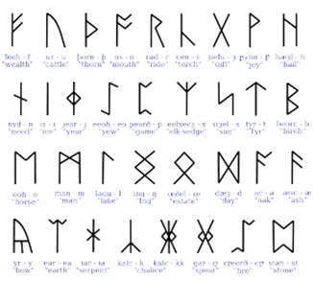
Рисунок 2.
Английский алфавит монаха Бертферта, 1011 г.
A B C D E F G H I K L M N O
P Q R S T V X Y Z & ρ Þ Ð Æ

Рисунок 3. Амперсанд


Рисунок 4. Современный английский алфавит
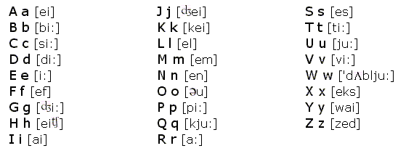

Приложение II.

Таблица № 1. Гласные и согласные современного английского алфавита

Гласные: | A, E, I, O, U (Y также иногда рассматривается как гласная)
Согласные: | B, C, D, F, G, H, J, K, L, M, N, P, Q, R, S, T, V, W, X, Y, Z

Таблица № 2. Диграфы в английском языке

sh = [∫]. «shine» [∫ajn].
zh = [ ]. «Zhukov» [ ukov]
ch = [t∫]. «China» [t∫ajnə]
kh = [χ]. «Kharkov» [xarkov]
th = [ð] либо [θ]. «the» [ðe]; «think» [θink]

Таблица № 3. Транскрипция и произношение английского алфавита

Aa [ ei ] [эй] | Nn [ en ] [эн]
Bb [ bi: ] [би] | Oo [ ou ] [оу]
Cc [ si: ] [си] | Pp [ pi: ] [пи]
Dd [ di: ] [ди] | Qq [ kju: ] [кью]
Ee [ i: ] [и] | Rr [ a: ] [а:, ар]
Ff [ ef ] [эф] | Ss [ es ] [эс]
Gg [ d i: ] [джи] | Tt [ ti: ] [ти]
Hh [ eit∫ ] [эйч] | Uu [ ju: ] [ю]
Ii [ ai ] [ай] | Vv [ vi: ] [ви]
Jj [ d ei ] [джей] | Ww [ `d bl `ju: ] [даблъю]
Kk [ kei ] [кей] | Xx [ eks ] [экс]
Ll [ el ] [эл] | Yy [ wai ] [уай]
Mm [ em ] [эм] | Zz [ zed / zi:] [зед / зи]

Приложение III

Таблица № 1. Стихотворения об алфавите английского языка

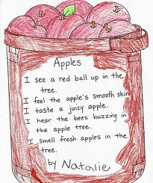 | 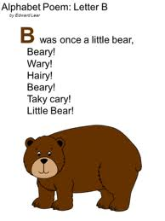
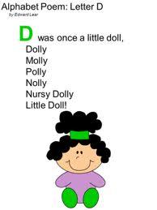 | 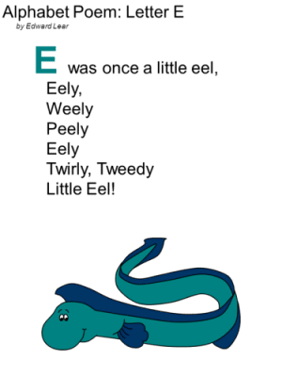
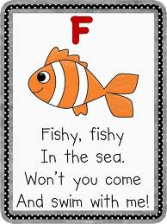 | 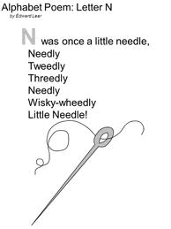
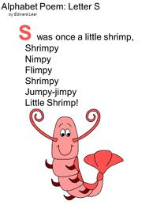 | 
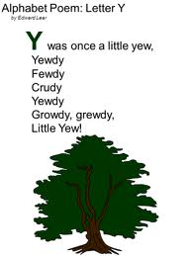 | 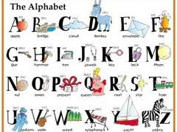

Таблица № 2. Unusual Alphabets (Необычные алфавиты)

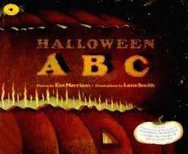 | 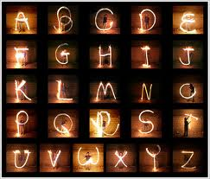
Halloween ABC | Светящийся алфавит
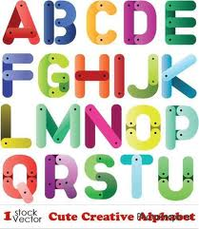 | 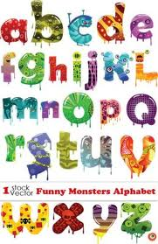
Cute Creative Alphabet | Funny Monsters Alphabet
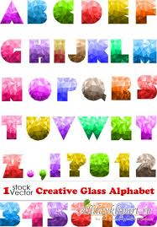 | 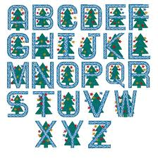
Creative Glass Alphabet | Christmas Tree Alphabet
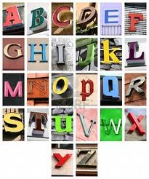 | 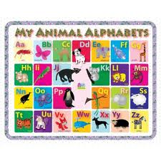
City Alphabet | My animal alphabet

Таблица № 3. Исследование адресов Интернет – сайтов
(картинки, стихи)

№ | Адрес сайта
Приложение III, таблица № 1. Стихотворения об алфавите английского языка
1 | A - http://startwrite.com/blog/celebrate-world-poetry-day-with-a-handwritten-poem/
2 | B - http://www.dltk-teach.com/alphabuddies/songs/b/lear-b.htm
3 | D - http://www.dltk-teach.com/alphabuddies/songs/d/lear-d.htm
4 | E - http://www.dltk-teach.com/alphabuddies/songs/e/lear-e.htm
5 | F - http://fun-in-first.blogspot.ru/2012/06/abc-poetry.html
6 | N - http://www.dltk-teach.com/alphabuddies/songs/n/lear-e.htm
7 | S - http://www.dltk-teach.com/alphabuddies/songs/s/lear-s.htm
8 | W - http://www.dltk-teach.com/alphabuddies/songs/w/lear-w.htm
9 | Y - http://www.dltk-teach.com/alphabuddies/songs/y/lear-y.htm
10 | The alphabet - http://handy-grammar.blogspot.ru/2012_04_22_archive.html
Приложение III, таблица № 2 - Unusual Alphabets (Необычные алфавиты)
1 | Halloween ABC - http://thatguywiththeglasses.com/blogs/latest/entry/celebrate-banned-books-week-day-six-halloween-abc
2 | Cветящийся алфавит - http://www.sharesomecandy.com/41-creative-and-unique-alphabe-charts.html
3 | Cute Creative Alphabet - http://arstyle.org/clipart/vector/131350-cute-creative-alphabet-vector.html
4 | Funny Monsters Alphabet - http://www.gfxtra.com/vector-designelements/120303-funny-monsters-alphabet-vector.html
5 | Creative Glass Alphabet - http://allday2.com/index.php?newsid=539260
6 | Сhristmas tree alphabet http://jbclicknstitch.co.uk/shop/product_info.php?products_id=141&osCsid=c0ff5b30b1e028bae8f824c1cf7cedac
7 | City Alphabet - http://www.shutterstock.com/pic-66102433/stock-photo-city-abc-alphabet-collage-colorful-letters-font-from-urban-buildings.html
8 | My animal alphabet -http://www.zazzle.com/abc_my_animal_alphabets_photosculpture-153314725077907422

Приложение IV.

Анкетирование среди учащихся шестого «Л» класса педагогического лицея для выявления их знаний об английском алфавите
№ | Вопросы | Варианты ответов | Количество правильных ответов
 | Сколько букв в английском алфавите? | 33
 | Сколько букв в английском алфавите? | 26 | 90%
 | Сколько букв в английском алфавите? | 28
2 | Сколько гласных букв в английском алфавите? | 10
2 | Сколько гласных букв в английском алфавите? | 5 | 75%
2 | Сколько гласных букв в английском алфавите? | 8
3 | Сколько согласных букв в английском алфавите? | 21 | 87%
3 | Сколько согласных букв в английском алфавите? | 16
3 | Сколько согласных букв в английском алфавите? | 23
4 | От какого алфавита произошел английский алфавит? | латинский алфавит | 60%
4 | От какого алфавита произошел английский алфавит? | греческий алфавит
4 | От какого алфавита произошел английский алфавит? | арабский алфавит
5 | Какие согласные буквы английского алфавита начинаются с [э]? | L, V, M, N
5 | Какие согласные буквы английского алфавита начинаются с [э]? | L, M, N, S | 89%
5 | Какие согласные буквы английского алфавита начинаются с [э]? | R, L, M, N
6 | Как правильно произносится первая бука английского алфавита? | [ai]
6 | Как правильно произносится первая бука английского алфавита? | [ei] | 100%
6 | Как правильно произносится первая бука английского алфавита? | [ou]
7 | Самая часто встречаемая гласная буква в английском алфавите? | А
7 | Самая часто встречаемая гласная буква в английском алфавите? | E | 48%
7 | Самая часто встречаемая гласная буква в английском алфавите? | O
8 | Под каким порядковым номером в английском алфавите буква «О»? | 10
8 |  | 12
8 |  | 15 | 95%

Приложение V. Стихи Эдвард Лира об алфавите.
Alphabet Poem (by Edward Lear)
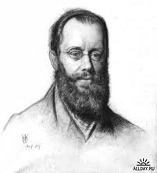
Фото 1.

Таблица № 1.
http://www.dltk-teach.com/alphabuddies/songs/a/lear-a.htm
1-4 | A was once an apple pie,  Pidy  Widy  Tidy  Pidy  Nice insidy  Apple Pie! | B was once a little bear,  Beary!  Wary!  Hairy!  Beary!  Taky cary!  Little Bear! | C was once a little cake,  Caky  Baky  Maky  Caky  Taky Caky,  Little Cake! | D was once a little doll,  Dolly  Molly  Polly  Nolly  Nursy Dolly  Little Doll!
5-8 | E was once a little eel,  Eely,  Weely  Peely  Eely  Twirly, Tweedy  Little Eel! | F was once a little fish,  Fishy  Wishy  Squishy  Fishy  In a Dishy  Little Fish! | G was once a little goose,  Goosy  Moosy  Boosy  Goosey  Waddly-woosy  Little Goose! | H was once a little hen,  Henny  Chenny  Tenny  Henny  Eggsy-any  Little Hen?
9-12 | I was once a bottle of ink,  Inky  Dinky  Thinky  Inky  Black Minky  Bottle of Ink! | J was once a jar of jam,  Jammy  Mammy  Clammy  Jammy  Sweety-Swammy  Jar of Jam! | K was once a little kite,  Kity  Whity  Flighty  Kity  Out of sighty-  Little Kite! | L was once a  little lark.  Larky! Marky! Harky! Larky!  In the Parky. Little Lark!
13-16 | M was once a little mouse,  Mousey  Bousey  Sousy  Mousy  In the Housy  Little Mouse | N was once a little needle,  Needly  Tweedly  Threedly  Needly  Wisky-wheedly  Little Needle! | O was once a little owl,  Owly  Prowly  Howly  Owly  Browny fowly  Little Owl! | P was once a little pump,  Pumpy  Slumpy  Flumpy  Pumpy  Dumpy, Thumpy  Little Pump!
17-20 | Q was once a little quail,  Quaily  Faily  Daily  Quaily  Stumpy-taily  Little Quail! | R was once a little rose,  Rosy  Posy  Nosy  Rosy  Bows-y - grows-y  Little Rose! | S was once a little shrimp,  Shrimpy  Nimpy  Flimpy  Shrimpy  Jumpy-jimpy  Little Shrimp! | T was once a little thrush,  Thrushy!  Hushy!  Bushy!  Thrushy!  Flitty-Flushy  Little Thrush!
21-24 | U was once a little urn,  Urny  Burny  Turny  Urny  Bubbly-burny  Little Urn! | V was once a little vine,  Viny  Winy  Twiny  Viny  Twisty-twiny  Little Vine! | W was once a whale,  Whaly  Scaly  Shaly  Whaly  Tumbly-taily  Mighty Whale! | X was once a great king Xerxes,  Xerxy  Perxy  Turxy  Xerxy  Linxy Lurxy  Great King Xerxes!
25-26 | Y was once a little yew,  Yewdy  Fewdy  Crudy  Yewdy  Growdy, grewdy,  Little Yew! | Z was once  a piece of zinc,  Tinky Winky Blinky Tinky, Tinkly, Minky Piece of Zinc!

Латиница - письменность, использующая латинский алфавит, - Словарь иностранных слов. – М., Русский язык, 1988, с. 273
Амперсанд-это символ "&", в английском языке означающий союз "и", - http://ru.wikipedia.org/wiki/Амперсанд
Лигатура (соединение букв) — знак любой системы письма или фонетической транскрипции, образованный путём соединения двух и более графем, - ru.wikipedia.org/wiki/Лигатура_(соединение_букв)
Диграф или двойная, двузначная буква — составной письменный знак, состоящий из двух букв и употребляющийся для обозначения на письме фонем и их основных вариантов. - http://ru.wikipedia.org/wiki/Диграф

